
FORMULIR PENDAFTARAN
INDUSTRIAL COMPETITION 2015

Asal sekolah : SMAK.St.Stanislaus
*No.Rekening Bank : 5060725383
*Nama Bank : BCA
*Nama Pemilik Rekening : Foe Siu Kui
(*cantumkan apabila membayar melalui rekening Bank)

Anggota 1

Nama : Agnes Monica Wijaya Ong
Kelas : XII-IPA
No. HP : 085105363177
E-mail : agneswijaya07@gmail.com
Vegetarian : Ya / Tidak (lingkari salah satu)
Alergi : _________________________________________
Apakah Anda memiliki penyakit khusus? (Jika YA, sebutkan)

Apakah Anda memiliki obat pribadi untuk penyakit Anda di atas? (TIDAK)

Anggota 2

Nama : Bingky Indra Arwijaya
Kelas : XII-IPA
No. HP : 089507696009
E-mail : bingkyindra@yahoo.com
Vegetarian : Ya / Tidak (lingkari salah satu)
Alergi : _________________________________________
Apakah Anda memiliki penyakit khusus? (Jika YA, sebutkan)

Apakah Anda memiliki obat pribadi untuk penyakit Anda di atas? (TIDAK)

Anggota 3

Nama : Esther Monica
Kelas : XII-IPA
No. HP : 081332783178
E-mail : esthermonica98@gmail.com
Vegetarian : Ya / Tidak (lingkari salah satu)
Alergi : _________________________________________
Apakah Anda memiliki penyakit khusus? (Jika YA, sebutkan)

Apakah Anda memiliki obat pribadi untuk penyakit Anda di atas? (TIDAK)

Anggota 4

Nama : Leonardo Agustinus Setiawan
3X4

Kelas : XII-IPA
No. HP : 083831875939
E-mail : jdaxter08@gmail.com
Vegetarian : Ya / Tidak (lingkari salah satu)
Alergi : _________________________________________
Apakah Anda memiliki penyakit khusus? (Jika YA, sebutkan)

Apakah Anda memiliki obat pribadi untuk penyakit Anda di atas? (TIDAK)

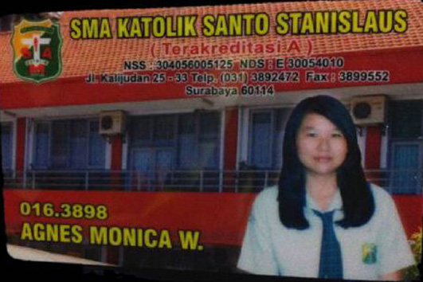
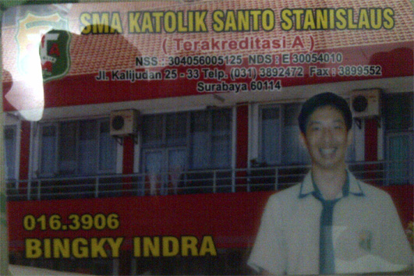
FOTOCOPY KARTU PELAJAR
ANGGOTA 1
FOTOCOPY KARTU PELAJAR
ANGGOTA 2
FOTOCOPY KARTU PELAJAR
ANGGOTA 3
FOTOCOPY KARTU PELAJAR
ANGGOTA 4
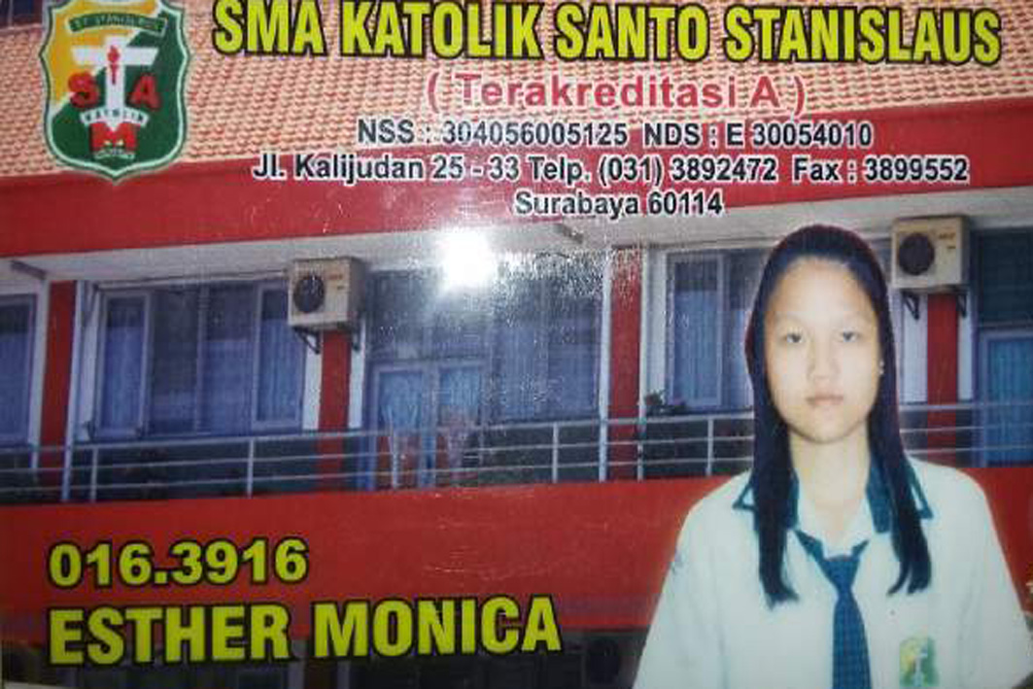
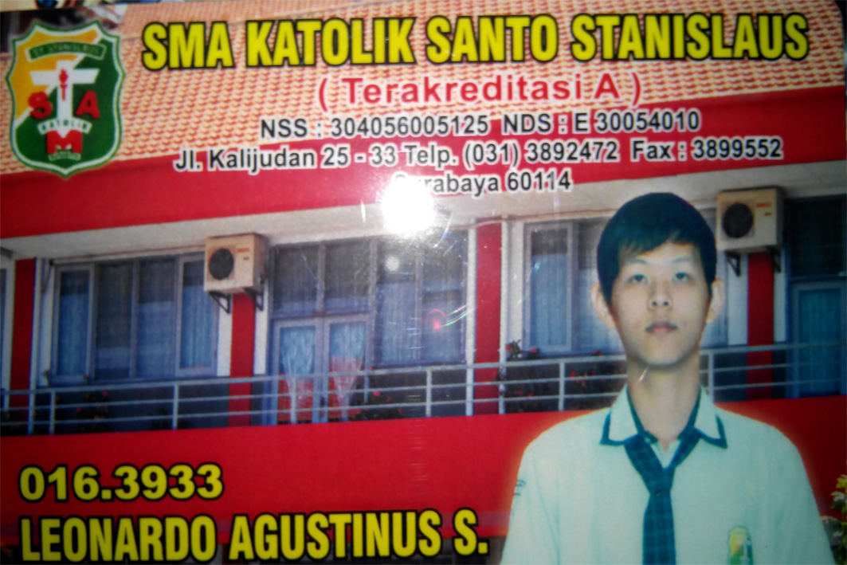
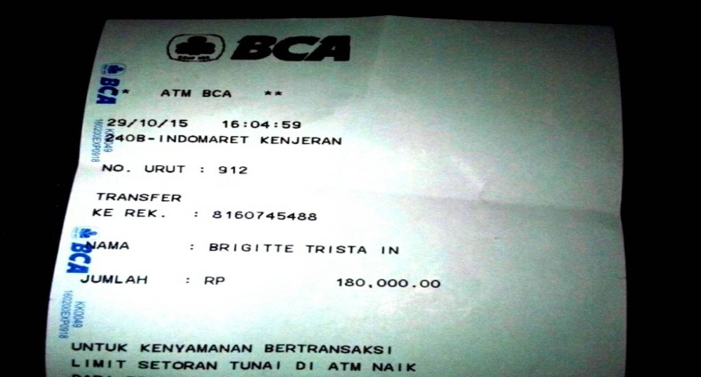
BUKTI TRANSFER/ FOTO KWITANSI PEMBAYARAN

